CBF Cursos 01
_____________________________________________________________________

Informações
Chaves - As chaves só são necessarias quando precisar delimitar um numero maior que um de instruções de um bloco, ou seja, só precisa de chaves se tiver mais de uma linha de codigo.

Pré-incremento - incrementa o conteudo da variavel no inicio, fazendo o incremento antes e qualquer outra coisa depois: ++variavel

Inversão de valor -
variavel*=-1 : passa pra negativo definitivamente
variavel*=+1 : passa pra positivo definitivamente
-variavel : passa pra negativo momentaniamente
+variavel : passa pra positivo momentaniamente
_____________________________________________________________________

Tratamento de Erros
Para tratar erros é necessario usar os blocos try, catch e finally, são os responsaveis por deixar os erros mais amigaveis e especificos para os usuarios, escondendo mensagens genericas do sistema.
Dentro do bloco try será inserido o codigo que poderá dar erro, esse erro será gerado dentro try e passado pro catch, então quando acontece um erro, a execução do bloco é interrompida e o erro é passado pro catch,
no catch será feito de fato o tratamento do erro.
O bloco finally será executado independente de erro ou não, mas será possível omiti-lo já que não é obrigatorio: try { }, catch(erro) { }, finally { }

Message - Mostra apenas a mensagem do erro e não seu tipo: .message
Estrutura -
try {
} catch(erro) {
} finally {
}

Gerar Erro - As vezes é necessario gerar algum erro, quando isso acontecer será preciso usar o throw junto do if, tem duas formas de gerar um erro com throw:
throw “mensagem” : Passando uma mensagem como erro
throw new Error(“mensagem”) : Gerando um objeto do tipo Error com uma mensagem

Ex-1 -
try {
consle.lg(‘testando erro’)
} catch(erro) {
console.log(‘ERRO: ‘ + erro.message)
} finally {
console.log(‘processo finalizado’)
}

Ex-2 -
try {
let num = prompt(‘Digite um valor: ‘)
if(num > 10) {
throw new Error(‘Valor invalido, o maximo é 10’)
}
} catch(erro) {
console.log(‘ERRO: ’ + erro.message)
num = 10
}
_____________________________________________________________________

Manipulando Formularios
Capturar Formulario - Para capturar formularios é usado o forms, vai gerar um array com todos os forms da pagina: document.forms

Gerar um Array - Gerando uma lista de formularios:
let arrForm = document.forms

Capturar Atributo - Para capturar algum atributo do form basta colocar o atributo requerido e a posição: document.forms[pos].atributo

Obter o id - Pegando o id de um formulario: document.forms[pos].id

Outra Forma - Outra forma de capturar formularios é usando o metodo item ou namedItem:
document.forms.item(posição)
document.forms.namedItem(“ ”) ← Captura o formulario pelo name=” ”

Capturar Inputs - Para capturar elementos do formulario, ou seja, os inputs é necessario usar o elements: document.forms.item(pos)[pos]
_____________________________________________________________________

Data e Hora
Para manipular a data e hora existem dois tipos de metodo, os que obtem os elementos e os que alteram.
Para obter é usado o metodo get e para alterar é usado o metodo set

Criando Date - Para trabalhar com data e hora é criado um objeto do tipo Date que será armazenado em uma variavel, assim se tornando possível usar todos os metodos disponiveis na classe Date para o objeto dt:
let dt = new Date( )

Alterar - Para alterar a data e hora é necessario declarar um novo objeto do tipo Date: let ndt = new Date()

Obtendo -
Para obter o dia digite: .getDate()
Para obter o mês digite: .getMonth()
Para obter o ano digite: .getFullYear()
Para obter o dia da semana digite: .getDay()
Para obter a hora digite: .getHours()
Para obter os minutos digite: .getMinutes()
Para obter os segundos digite: .getSeconds()
Para obter o dia do mês por estenço digite: .toDateString()
Para obter a data no formato padrão digite: .toLocaleDateString()
Para obter a data e hora no formato padrão digite: .toLocaleString()

Sintaxe para Obter -
let dt = new Date()

let diaMes = dt.getDate()
let diaSem = dt.getDay()
let mês = dt.getMonth

Alterando -
Para configurar o dia digite: .setDate()
Para configurar o mês digite: .setMonth()
Para configurar o ano digite: .setFullYear()
Para configurar o dia da semana digite: .setDay()
Para configurar a hora digite: .setHours()
Para configurar os minutos digite: .setMinutes()
Para configurar os segundos digite: .setSeconds()

Sintaxe para Alterar -
let dt = new Date()
let ndt = new Date()

ndt.setDate(dt.getDate() + 2) ← Aumenta dois dias
ndt.setFullYear(dt.getFullYear() - 3) ← Diminui 3 anos
ndt.setMinutes(dt.getMinutes() + 5) ← Aumenta 5 minutos

let diaMes = ndt.getDate()
let mês = ndt.getMonth()
let ano = ndt.getFullYear()

Data e hora especifico -
let dt = new Date(1978,02)
let ano = dt.getFullYear() // 1978
let diaMes = dt.getDate() // 1

_____________________________________________________________________

Biblioteca Math
Constantes -
Math.E ← Retorna o numero Euler
Math.PI ← Retorna o numero PI
Math.SQRT2 ← Retorna a raiz quadrada de 2
Math.SQRT1_2 ← Retorna a raiz quadrada de ½
Math.LN2 ← Retorna o logaritmo natural de 2
Math.LN10 ← Retorna o logaritmo natural de 10
Math.LOG2E ← Retorna a base 2 do logaritmo de E
Math.LOG10E ← Retorna a base decimal do logaritmo de E

Metodos -
Math.abs(x) ← Retorna o valor absoluto de X
Math.acos(x) ← Retorna o arco cosseno de X
Math.asin(x) ← Retorna o arco seno de X
Math.atan(x) ← Retorna o arco tangente de X como um valor numérico entre PI/2 e PI/2 radiano
Math.atan2(y,x) ← Retorna o arco tangente do quociente dos argumentos Y e X
Math.ceil(x) ← Retorna o valor de X arredondado para cima
Math.cos(x) ← Retorna o cosseno de X em radianos
Math.exp(x) ← Retorna o valor de Math.E elevado a X
Math.floor(x) ← Retorna o valor de X arredondado para baixo
Math.log(x) ← Retorna o logaritmo natural (base Math.E) de X
Math.max(x, y, z, …) ← Retorna o maior valor dos argumentos
Math.min(x, y, z, …) ← Retorna o menor valor dos argumentos
Math.pow(x, y) ← Retorna o valor de X elevado a Y
Math.random() ← Retorna um número aleatório entre 0 e 1
Math.random()*num ← Retorna um numero aleatorio entre 0 e o numero especificado
Math.floor(Math.random()*num) ← Retorna um numero arredondado aleatorio entre 0 e o numero especificado
Math.round(x) ← Retorna o inteiro mais próximo, arredonda para cima ou para baixo
Math.sin(x) ← Retorna o seno de X em radianos
Math.sqrt(x) ← Retorna a raiz quadrada de X
Math.tan(x) ← Retorna a tangente do ângulo X
_____________________________________________________________________

Evento Keydown
O evento keydown é disparado quando uma tecla é pressionada, para pegar a tecla especifica é preciso colocar um parametro na função que será executada e usar o metodo key nesse parametro para obter a tecla, guardando tudo dentro de uma variavel:
function(evento) {
let tecla = evento.key
}

Ex-1:
elemento.addEventListener(“keydown”, function(evento) {
let tecla = evento.key
})

Caso queira movimentar será preciso usar o position absolute e duas das 4 posições (top, right, bottom e left), já que será adicinado e diminuido na mesma posição

Ex-2:
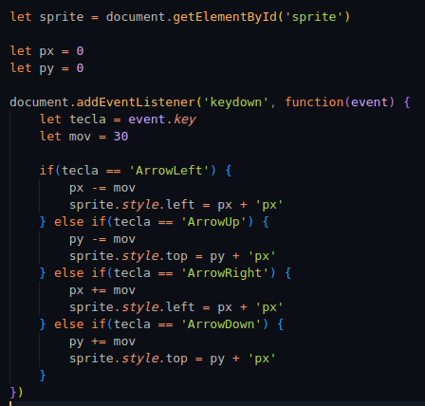

Ex-3:
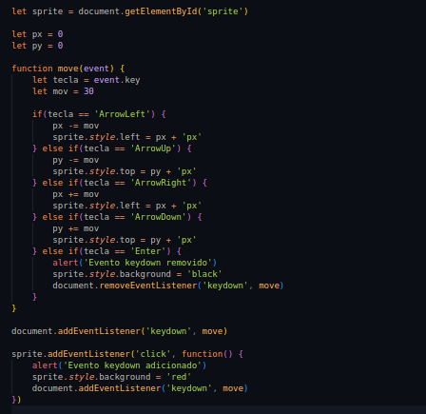

Remover um eventListener - .removeEventListener(‘evento’, função)
Eventos: http://cfbcursos.com.br/javascript-32-eventos/

_____________________________________________________________________

Movimentação
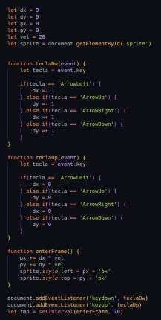

_____________________________________________________________________

RequestAnimationFrame
No requestAnimationFrame basta indicar a função, ao contrario do setInterval não é preciso colocar o tempo do intervalo em que a função será chamada, o controle do tempo quem vai fazer é o próprio browser. Deixando o request mais simples já que não é preciso se preocupar com o frame rate, ele faz o redesenho somenete no final depois de todo o conteudo ter sido trabalhado, diferente do setInterva ele não determina um tempo especifico e isso é bom , já que o request será executado novamente assim que a tarefa for concluida e não precisará esperar o tempo determinado. A animação é feita usando ele:
let animacao = requestAnimationFrame(funcao)

Para realmente acontecer a animação é preciso executar o request varias vezes, ou seja, fazer um loop, basta então executa-lo dentro da função em que o requestAnimationFrame chama:
function funcao( ) {
animacao = requestAnimationFrame(funcao)
}

let animacao = requestAnimationFrame(funcao)

Para evitar que a animação continue infinitamente é preciso fazer algo, uma mudança de direção ou fazer parar, etc.
Dentro da função que o request tá executado poderá ser feito uma validação pra que aconteça algo

Para parar uma animação é preciso usar o cancelAnimationFrame:
let animacao = requestAnimationFrame(funcao)

cancelAnimationFrame(animacao)

Ex-1:
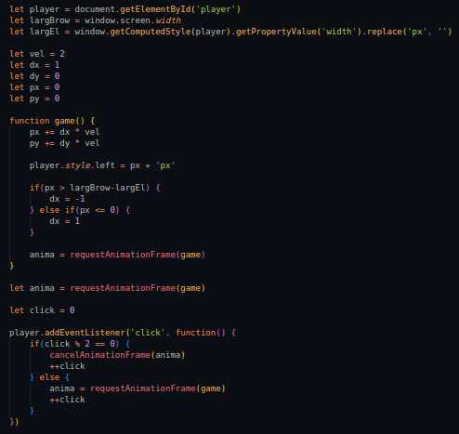

Ex-2:
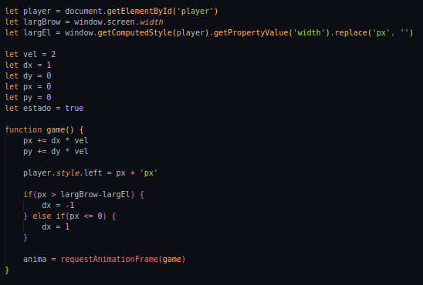

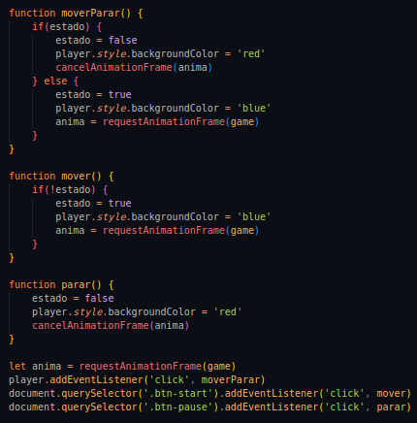

_____________________________________________________________________

Recursividade
É quando uma função chama a si própria, é possível usar recursividade pra substituir rotinas de loop, tornando muitas vezes o codigo mais simples e menor, não é exclusivo de javascript é um conceito da programação em geral:
function funcao( ) {
if( ) {
funcao( )
}
}
_____________________________________________________________________

Slider
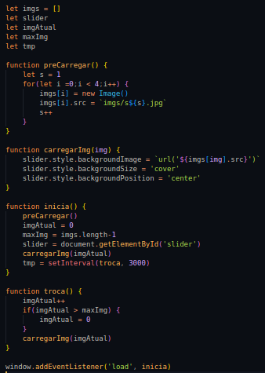

_____________________________________________________________________

Carregamento
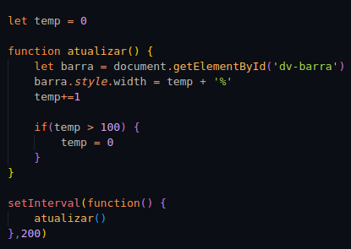

_____________________________________________________________________

Slide com controle
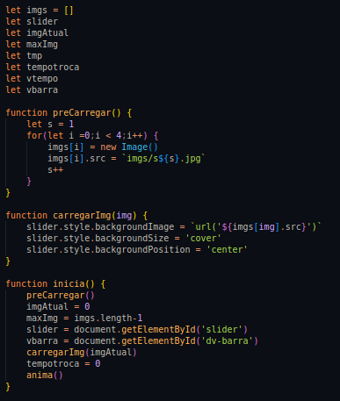

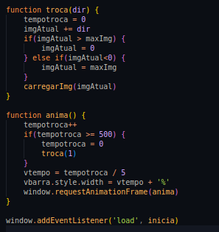

_____________________________________________________________________

Js e Html
.setAttribute(“nome”, “valor”) - Adiciona um atributo em um elemento html
.hasAttribute(“nome”) - Verifica se uma tag (elemento) tem algum atributo especifico
.removeAttribute(“nome”) - Remove determinado atributo da tag (elemento)
_____________________________________________________________________

Strings
Match - O match serve para procurar dentro da string, pesquisa em uma string por outra string indicada que pode ser uma palavra, letra etc.
Ele possibilita varias formas de pesquisa, se ele encontrar a palavra ele retorna a própria palavra, se não retorna null:
string.match(“ “)

para fazer o match retornar a quantidade de strings encontradas coloque length: string.match(“ “).length
_____________________________
charAt - O charAt retorna o caracter conforme a posição indicada:
string.charAt(posição) - Retorna o caracter que esta na posição

charCodeAt - O charCodeAt retorna o codigo do caractere que esta na posição indicada:
string.charCodeAt(posição) - Retorna o codigo do caractere que esta na posição

fromCharCode - Vai retornar o caractere do codigo que foi indicado que esta dentro da string:
String.fromCharCode(codigo) - Retorna o caractere apartir do codigo indicado, converte o codigo no caractere
_____________________________
concat -Vai juntar / concatenar uma string na outra:
string1.concat(string2) - junta a string1 com a string2
string1.concat(string2 + string3) - junta a string1 com a string2 com a string3
_____________________________
lastIndexOf - Retorna a posição do ultimo caracter encontrado, se não encontrar retorna -1: string.lastIndexOf(“ ”)

localeCompare - Vai fazer a comparação de duas strings e verificar se são iguais, se o resultado for 0 são iguais, se for -1 são diferentes (não iguais):
string1.localeCompare(string2)

slice - Vai cortar a string em um ponto especifico, indicando onde o corte começa e onde termina pela posição, vai retornar os caracteres que estão entre as posições especificadas (entre os cortes):
string.slice( )

split - Vai separar a string no caractere especificado, o caractere especificado será o caracter divisor, no fim vai retornar tudo em um array, ou seja, separa a string a partir de um caractere e joga dentro do array :
string.split(“ “)

substring - É semelhante ao slice, será preciso indicar a posição inicial e a posição final do corte pego, ou seja, vai capturar da posição inicial até a posição final (não incluindo o caractere da posição final, apenas o anterior):
string.substring(inicial, final)

toString - É possível usar o toString para converter em diferentes bases
base binaria: numero.toString(2)
base octal: numero.toString(8)
base exadecimal: numero.toString(16)
_____________________________
trim - Vai apagar espaços antes e depois da string: string.trim( )
_____________________________
Os caracteres especiais são convertidos em normais quando uma barra invertida é colocada antes do caractere especial, essa barra invertida é chamada de escape, ela diz que tem que mostrar (imprimir) e não interpretar: \caractere
\n → Quebra a linha
_____________________________
startsWith - Determina se uma string começa com os caracteres especificados, retornando true ou false: string.startsWith(“ “)

endsWith - Determina se uma string termina com os caracteres especificados, retornando true ou false: string.endsWith(“ “)

includes - Determina se um array contem determinado item, ou se uma string possui os caracteres especificados:
string.includes(“ “)
array.includes(“ “)

repeat - Repete uma string determinado numero de vezes, ou seja, concatena uma mesma string determinado numero de vezes:
string.repeat(numero)
search - Busca uma ocorrencia e retorna a posição do primeiro caractere encontrado, é geralmente usado com regex: string.search(“ ”)
valueOf - Vai retornar o valor primitivo do objeto especificado ou o valor original: string.valueOf( )

fromCodePoint - Retorna / transforma o codigo ascii em caractere:
String.fromCodePoint( )
String.fromCodePoint(codigo1, codigo2, …) ← É possível formar palavras
_____________________________________________________________________

Window
Permite abrir e gerenciar uma nova janela em javascript, sendo possível abri-la como uma pagina existente ou uma url de algum site existente, tambem possui metodos pra adicionar conteudo na janela aberta: window

open - Tem a função de abrir uma nova janela, o primeiro parametro é uma url de um arquivo ou pagina online que será aberto, o segundo é o tipo de abertura, que será _blank ou _self e o terceiro vai configurar o tamanho da janela e a posição que será aberta, usando width e height, top e left sem nenhuma medida, apenas numeros:
window.open(“url”, “tipoDeAbertura“,”width=,height=,top=,left=”)

close: Tem a função de fechar janelas, vai fechar pela variavel que tá recebendo a abertura
let janela
janela = window.open( )
janela.close( )
_____________________________
innerWidth - Retorna a largura interna da janela, a area disponivel para a exibição da pagina: window.innerWidth
innerHeight - Retorna a altura interna da janela, a area disponivel para a exibição da pagina: window.innerHeight
outerWidth - Retorna a largura total da janela: window.outerWidth

outerHeight - Retorna a altura total da janela: window.outerHeight

screenX - Retorna o posicionamento X (horizontal) da jenala: window.screenX

screenY - Retorna o posicionamento Y (vertical) da jenala: window.screenY
_____________________________
scrollBy - Permite fazer a rolagem/movimentação por cordenadas diferentes dentro da pagina, ou seja, é possível posicionar a janela em uma determinada posição:
window.scrollBy(x,y)

length - Informa a quantidade de iframes que tem dentro da pagina: window.length

frames - Em forma de array possibilita gerenciar cada um dos iframes da pagina: window.frames
_____________________________________________________________________

Navigator
É um metodo do objeto window e serve para obter informações do navegador (browser), como nome, versão, idioma, engine, user agent, geo localização etc.
Para trabalhar com o navigator basta chamar o objeto navigator e dele a propriedade requerida: navigator
cookieEnabled - Verifica se tem cookies habilitados e retorna true ou false: navigator.cookieEnabled

geolocation - Verifica se a geolocalização esta habilitada e retorna o objeto ou undefined: navigator.geolocation

getCurrentPosition - Retorna a localização geografica do browser, é preciso 3 parametros, o primeiro é caso obtenha sucesso na localização, o segundo é caso não obtenha sucesso e o terceiro são as opções que são possíveis de se trabalhar com geolocalização, como precisão:

navigator.geolocation.getCurrentPosition(sucesso, falha, config)

Se ter sucesso, a posição vai para o parametro da função, então dentro da função é preciso usar o coords: posição.coords
O coords retorna a latitude e a longitude:
posição.coords.latitude
posição.coords.longitude

Ex:
function localizar(pos) {
let dadosPos = pos.coords
let lat = dadosPos.latitude
let lon = dadosPos.longitude
console.log(lat)
console.log(lon)
}

navigator.geolocation.getCurrentPosition(localizar)

language - Retorna o idioma do browser: navigator.language

onLine - Verifica se o browser esta online e retorna true ou false: navigator.onLine

userAgent - Retorna qual agente foi enviado pro browser pelo servidor: navigator.userAgent
_____________________________________________________________________

Screen
É um metodo do objeto window e serve para retornar informações de configurações da tela: screen

width - Retorna a largura da tela disponivel: screen.width

height - Retorna a altura da tela disponivel: screen.height

availWidth - Retorna a largura da tela ao todo: screen.availWidth

availHeight - Retorna a altura da tela ao todo: screen.availHeight

colorDepth - Retorna a profundidade em bits da paleta de cor pra exibir imagens: screen.colorDepth

pixelDepth - Retorna a resolução da cor em bits por cada pixel da tela: screen.pixelDepth
_____________________________________________________________________

History
É um metodo do objeto window e serve para manipular o historico da pagina: history

length - Retorna o tamanho do historico: history.length

back - Volta pra pagina anterior (do historico): history.back( )
forward - Avança pra próxima pagina (do historico): history.forward( )

go - Permite avançar ou retroceder um numero determinado de elementos do historico, pra avançar basta colocar um numero positivo como parametro e pra retroceder negativo: history.go( )
_____________________________________________________________________

Location
É um metodo do objeto window e serve para manipular a url da pagina, obtendo ou setando informações dela. O location contem informações sobre a url: location
A outra forma do location redireciona para outra pagina ou url (site/link): location = “ “
_____________________________
hash - Serve pra passagem de parametros de uma pagina pra outra, vai pegar a url, verificar as ancoras (hashtag) e obter os valores das ancoras.
Resumindo: Vai pegar a hashtag e tudo o que estiver depois dela dentro do href e vai retornar uma string, ou seja, vai pegar o id que esteja dentro do href (url): location.hash
Ex:
console.log(location.hash) //#videos_doCanal#playlist_canal

<a href=”https://www.youtube.com/marko#videos_doCanal“>Link</a>
<a href=”https://www.youtube.com/alanzoka#playlist_canal“>Link</a>
_____________________________
href - Serve para obter ou setar (declarar) a url, redirecionando a pagina:
location.href - obter, location.href = “ “ - setar
origin - retorna o protocolo, hostname e o numero da porta: location.origin

pathname - Retorna o caminho, tudo o que estiver depois do protocolo e do hostname: location.pathname

port - Retorna o numero da porta: location.port

protocol - Retorna o protocolo da url: location.protocol

search - Funciona de forma semelhante ao hash, só que pega a interrogação e tudo o que estiver depois dela dentro do href (url), ou seja, faz a busca pela interrogação: location.search

assign - Tem a função de carregar uma nova pagina ou site, ou seja, acessa a url ou caminho que estiver no parametro: location.assign(“ “)

replace - Funciona de forma semelhante ao assign, a diferença é que o replace remove a url do historico, ou seja, redireciona e remove a url: location.replace(“ “)

reload - Vai fazer automaticamente um carregamento da pagina, ou seja, recarrega a pagina: location.reload( )
_____________________________________________________________________

Web Storage
É um metodo do objeto window e possui dois tipos de armazenamento, local storage que não é temporario e session storage que é temporario:
_____________________________
localStorage - É um armazenamento pra elementos chave - valor, esse armazenamento não é excluido ao fechar a pagina ou janela, quando um local storage é definido se torna possível fechar o browser e até desligar o computador que os valores dentro não serão deletados e nem mesmo irão expirar. É possível exclui-los através de metodos ou manualmente:
localStorage

setItem: Define um conjunto chave - valor e armazena esse conjunto no
local storage: localStorage.setItem(“chave“, “valor”)

chave pra definir: Outra forma de definir um conjunto chave – valor:
localStorage.chave = valor

getItem: Obtem / captura o valor de uma chave que esta no local
storage: localStorage.getItem(“chave”)

chave pra obter: Outra forma de obter o valor de uma chave do local
storage: localStorage.chave

removeItem: Remove um conjunto do local storage:
localStorage.removeItem(“chave”)

Verificar se suporta: Para verificar se o browser suporta o web storage
basta digitar: if(typeof(Storage) != “undefined”)
Ex: Quantidade de visitas no site
if(localStorage.visitas) {
localStorage.visitas = Number(localStorage.visitas) + 1
} else {
localStorage.visitas = 1
}
console.log(`visitas: ${localStorage.visitas}`)
_____________________________
Session storage - Tambem é um armazenamento pra elementos chave – valor, a diferença é que ao fechar a pagina, site ou browser todo o conteudo armazenado será deletado, ou seja, é um armazenamento temporario, por isso É bom usar sessionStorage pra armazenar variaveis globais, que serão usadas no codigo todo já que vai ser possível o acesso geral: sessionStorage

Os metodos são os mesmos do localStorage o que vai mudar é o objeto:
sessionStorage.setItem(“ ”, “ “) , sessionStorage.getItem(“ “) ,
sessionStorage.removeItem(“ “)

clear - Deleta tudo do session storage: sessionStorage.clear( )
_____________________________________________________________________

Atributos das Tags
createAttribute - Cria um novo atributo: document.createAttribute(“ “)

.value - Define um valor para o novo atributo: atributo.value = “ “

setAttributeNode - Adiciona ou substitui o novo atributo no elemento especificado: elemento.setAttributeNode(atributo)

setAttribute - Cria ou substitui um novo atributo, define o valor desse atributo e adiciona o atributo no elemento especificado, ou seja, faz tudo o que os anteriores fazem: elemento.setAttribute(“atributo”, “valor”)

removeAttribute - Remove um atributo pelo nome no elemento especificado: elemento.removeAttribute(“atributo”)

getAttribute - Retorna / captura o valor de um determinado atributo de um elemento: elemento.getAttribute(“atributo”) // valor
_____________________________________________________________________

Elementos
InsertBefore - Escolhe antes de quem vai inserir um novo elemento e o insere:
elemento.insertBefore(elemento, antesDoElemento)

childNodes - Retorna ou conta os elementos filhos de outro determinado elemento, sem o metodo length retorna um array com todos os elementos filhos:
elemento.childNodes.length → Conta
elemento.childNodes → retorna uma lista com os elementos filhos

replaceChild - Permite substituir um elemento por outro elemento, sendo esse outro criado por javascript ou por um que já esteja na pagina:
elemento.replaceChild(novo, antigo)

createTextNode - Cria um texto que é armazenado em uma variavel e essa variavel pode ser inserida como filho de um elemento, esse elemento pode esta vazio ou não: document.createTextNode(“ “)

parentNode - Retorna o elemento pai de um elemento especificado:
elemento.parentNode ← Retorna o próprio elemento pai
elemento.parentNode.nodeName ← Retorna o nome do elemento pai

remove - Remove o proprio elemento: elemento.remove( )

removeChild - Remove um determinado elemento filho do elemento: elemento.removeChild(elementoFilho)

hasFocus - Retorna true ou false se a pagina ou algum elemento da pagina estiver em foco: document.hasFocus( )
_____________________________
activeElement - É um atributo somente leitura da classe document, serve pra retornar o elemento selecionado ou ativo dentro da pagina:
document.activeElement ← Retorna o elemento
document.activeElement.tagName ← Retorna o nome da tag do elemento
document.activeElement.id ← Retorna o id do elemento
document.activeElement.value ← Retorna o value do elemento

Ex: Capturando texto por seleção

let caixaTexto = document.querySelector('textarea')

function ativo() {
let conteudo = document.querySelector('div')
let elementoSelec = document.activeElement
let textoElementoSelec =
elementoSelec.value.substring(elementoSelec.selectionStart,
elementoSelec.selectionEnd)
conteudo.innerHTML = textoElementoSelec
}

caixaTexto.addEventListener('mouseup', ativo)
_____________________________________________________________________

Dataset
Html (data) - Permite adicionar propriedades personalizadas aos elementos, ou seja, é a possibilidade de inserção de atributos com valores nos elementos html, é basicamente uma variavel dentro da tag, essa variavel pode ser pega ou alterada facilmente com javascript, é possível definir quantos datasets forem necessario. Pra definir um dataset no html digite: data-nomeDoDataset = “valor”
_____________________________
Js (dataset) - No javascript é possível obter ou alterar os datasets do html facilmente: elemento.dataset.nomeDoDataset
_____________________________
Elemento Clicado - Obter o elemento que foi clicado: event.target

Obter ou Alterar o Elemento - Obter ou alterar o dataset através do elemento que foi clicado:
event.target.dataset.nomeDoDataset
event.target.dataset.nomeDoDataset = “ “

Obter ou Alterar o Dataset - Obter ou alterar o dataset:
dataset.nomeDoDataset
dataset.nomeDoDataset = “ “
no html: data-nomeDoDataset = “valor”
no js: dataset. nomeDoDataset
no js: elemento.dataset.nomeDoDataset

_____________________________________________________________________
scrollIntoView - Serve para rolar a pagina, ou seja, posicionar em locais diferentes, basta informar o local a ser posicionado através de um determinado elemento: elemento.scrollIntoView( )

Ex: Relacionando elementos diferentes

let elemento = event.target.dataset.id // elemen2
document.getElementById(elemento).scrollIntoView( )
// vai pro elemento que tem o id elemen2

<div data-id=“elemen2”>div1</div>

<div id=”elemen2”></div>
_____________________________________________________________________
hidden - É um atributo nativo do javascript que serve para ocultar elementos. Pra usa-lo basta apontar para o elemento a ser trabalhado, chamar o hidden e definir o seu valor:
elemento.hidden = “true“ ← Elemento oculto
elemento.hidden = “false“ ← Elemento visivel
_____________________________________________________________________

Cookies
Cookies são basicamente um pacote de configurações aplicadas no site pra melhorar a experiencia sempre que o usuario entra. As configs são salvas no computador do usuario para que toda vez que entrar no site as sejam carregadas.
O cookie precisa do nome, valor e data de expiração, quando a data de expiração não é definida, o cookie é deletado logo após a execução

Para definir a data de expiração é necessario fazer em um padrão:
let dtExpira = “expires= Tue, 01 Jan 2025 12:00:00 UTC ”

Para definir o cookie basta digitar:
document.cookie = `${nome} = ${valor}; ${dtExpira}`
_____________________________
Ex:
let dtExpirar = “expires= Tue, 01 Jan 2025 12:00:00 UTC “
document.cookie = `${nome} = ${valor}; ${dtExpira}`

var vnome = nome + "=";
var ca = document.cookie.split(';');

for(var i=0; i<ca.length; i++) {
var c = ca[i];
while (c.charAt(0)==' ') c = c.substring(1);
if (c.indexOf(vnome) == 0) return c.substring(vnome.length,c.length);
}
return " ";
_____________________________
Obs: Estudar cookie melhor (como ler, alterar, definir etc.)
_____________________________________________________________________

Função Geradora
É uma função que permite a devolução do controle pra quem chomou ela, ou seja, é possível devolver o controle pra quem fez a chamada no meio da execução da função. Vai retornar o iterador pra quem fez a chamada: function* nome( ) { }

Só serão executadas sem o for quando o comando next for executado no iterador / retorno: retorno.next( )

É preciso colocar a palavra-chave yield antes de todos os itens que estão dentro da função: yield item
_____________________________
Ex-1:
function* cores( ) {
yield ‘vermelho’
yield ‘azul’
yield ‘amarelo’
}
for(let c of cores( )) {
console.log(c)
}
_____________________________
Ex-2:
function* cores( ) {
yield ‘vermelho’
yield ‘azul’
yield ‘amarelo’
}
const c = cores( )
console.log(c.next( ))

_____________________________
Ex-3:
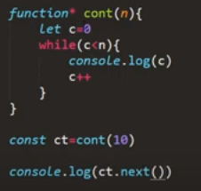
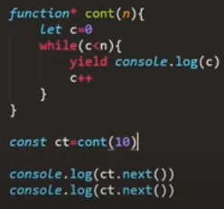

→

_____________________________________________________________________
Iterator - Vai transformar os itens no array em objetos com o valor do item e com o done que pode ser true ou false, depois vai retornar o próximo item (transformado em obj) do array a cada chamada com o next, pra obter os itens do array basta selecionar a propriedade value. É como um for of só que manual:
array[symbol.iterator]( ).next( ) ← objeto
array[symbol.iterator]( ).next( ).value ← item
_____________________________________________________________________

Objeto Map
O Map é basicamente uma coleção de chave - valor: let map = new Map( )
Para definir ou alterar valores digite: map.set(“ “, “ “)
Para obter valores digite: map.get(“ “)
Para obter o tamanho do map digite: map.size
Para obter todas as chaves do map digite: map.keys( )
Para verificar se um item existe (buscando pela chave) no map digite: map.has(“ “)
Para limpar todo o map digite: map.clear( )
Para deletar um determinado item digite: map.delete(“chave”)

Para definir valores na criação do map digite:
let map = new Map([
[‘chave1’, ‘valor1’],
[‘chave2’, ‘valor2’]
])

É possível o valor de uma chave receber um array:
[‘chave1’, [‘valor1.1’, ‘valor1.2’]]

Função que imprime chave - valor:
function imprime(chave, valor) console.log(`${chave} - ${valor}`)
map.forEach(imprime)
_____________________________________________________________________

Promise
A promise vai tornar algo que é assincrono em sincrono, é um objeto usado pra processamento assincrono, representa um valor que pode tá disponivel agora, no futuro ou nunca.
Tem 3 estados, pending (quando é criada), fulfilled (execução com sucesso), rejected (execução com erro).
Para declarar uma promise digite:
let promise = new Promise((ok, erro) => { })

Dentro do new promise é preciso passar uma função com 2 parametros, resolve e rejected, essa função vai executar um codigo, se esse codigo der sucesso return resolve(valor) se não return rejected(valor)

A função que envolve tudo precisar receber como retorno a promise, se der sucesso executa .then( ) com o resolve como parametro e se der erro executa .catch( ) com o rejected como parametro
_____________________________
Obs: Estudar melhor e tentar entender
_____________________________________________________________________

Objeto Set
É semelhante ao objeto Map, a maioria dos metodos são iguais, a diferença é que enquanto o map é uma coleção chave - valor o set trabalha apenas com valor e não aceita valores iguais: let set = new Set( )

Iniciando com valores no set: let set = new Set([1, 2, 3, 4])

Para adicionar valores digite: set.add(valor)
_____________________________________________________________________

Async Await
O async await vem pra facilitar o uso do promise, simplificando o resultado.
A forma de trabalhar com sincronismo e asincronismo:
async function funcao2( ) {let fn1 = await funcao1( ) { }}
_____________________________
Obs: Estudar melhor e tentar entender
_____________________________________________________________________

Json
Json é basicamente um formato leve de troca de informações/dados entre sistemas. Permite converter um json em objeto literal e objeto literal em json
_____________________________
parse - Converte o json em um array de objetos, recebe como parametro o lugar em que o json tá armazenado: JSON.parse(json)

Ex:
let colabJson = '{"colaboradores":['+
'{"nome": "Bruno", "salario":1000 ,"idade":40},'+
'{"nome": "Rafael", "salario":12500 ,"idade":32},'+
'{"nome": "João", "salario":500 ,"idade":25}'+
']}'
let obj = JSON.parse(colabJson)
console.log(obj)
_____________________________
stringify - Converte um array de objetos ou objeto em um json, recebe como parametro o lugar em que o objeto tá armazenado: JSON.stringify(obj)

Ex:
let colabObj = [
{"nome": "Bruno", "salario":1000,"idade":25},
{"nome": "Rafael", "salario":12500,"idade":32},
{"nome": "João", "salario":500,"idade":40}
]
let json = JSON.stringify(colabObj)
console.log(json)

_____________________________________________________________________

Codigos ASCII
https://www.ime.usp.br/~kellyrb/mac2166_2015/tabela_ascii.html
_____________________________________________________________________

